Сергушов Павел ПМ22-4

Практическая работа 21-22

1.Проверьте, выполняется ли параллельно запрос, вычисляющий суммарную стоимость билетов, каждый из которых дороже 7000. Поясните элементы плана запроса.

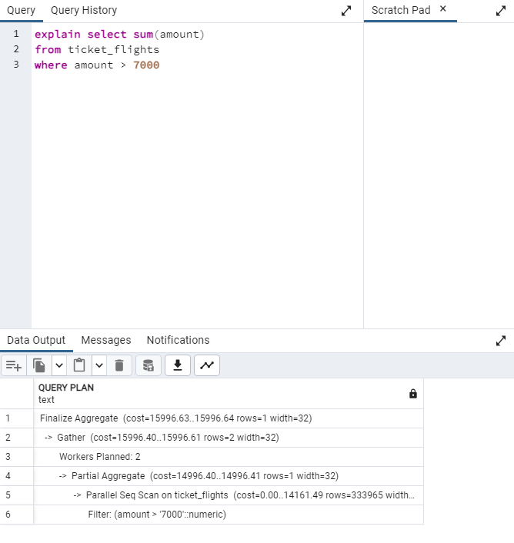

2. Проверьте, как выполняется (параллельно или последовательно, почему) запрос из п. 1, если чтение из таблицы перелетов оформлено как общее табличное выражение (CTE). Используйте указание MATERIALIZED (WITH CTEname AS MATERIALIZED (SELECT ...), чтобы планировщик не раскрывал общее табличное выражение. Поясните элементы плана запроса.

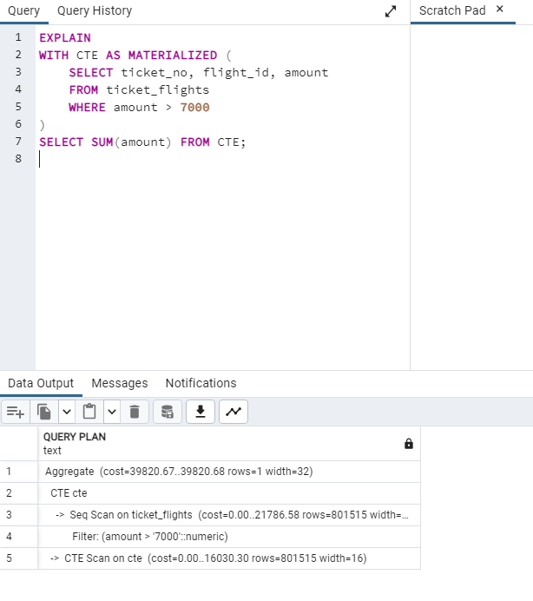

3. Напишите двумя способами (с помощью агрегатной функции, с помощью сортировки и LIMIT) запрос, выбирающий максимальную цену билета. Проверьте план выполнения. Какой метод доступа выбрал Планировщик? Эффективен ли такой доступ? Создайте индекс по столбцу ticket_flights.amount. Снова проверьте план выполнения запроса. Какой метод доступа выбрал планировщик теперь? Объясните план запроса.

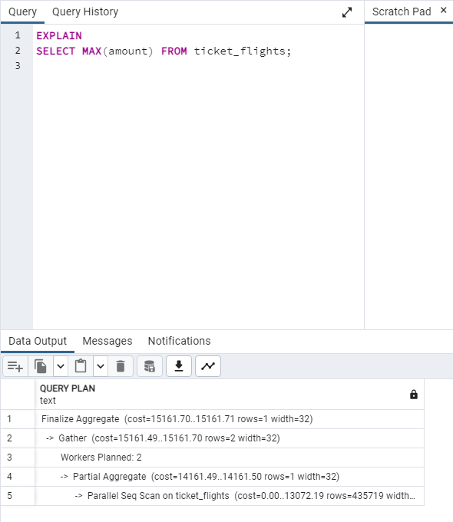

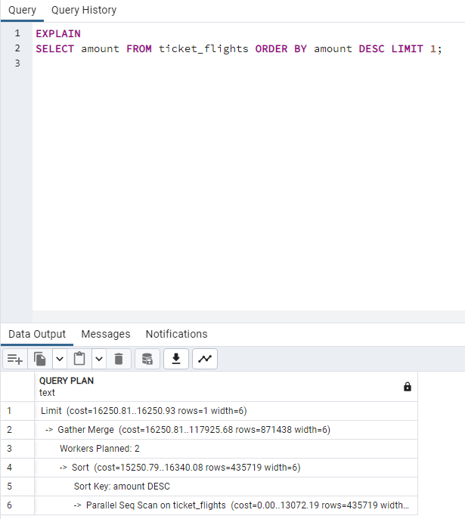

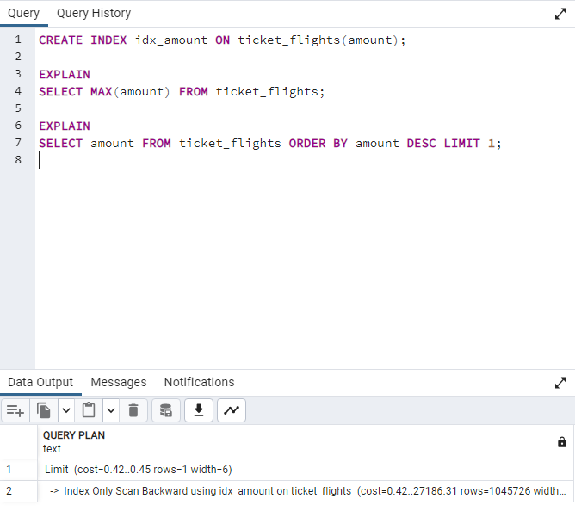

4. Создайте include-индекс для таблицы flights (по полю flight_id с любым неключевым столбцом). Проанализируйте план запроса, использующего данные из ключевого столбца и выбранного неключевого, объясните его. Замените созданным индексом индекс, поддерживающий первичный ключ таблицы, не забудьте сохранить целостность данных.

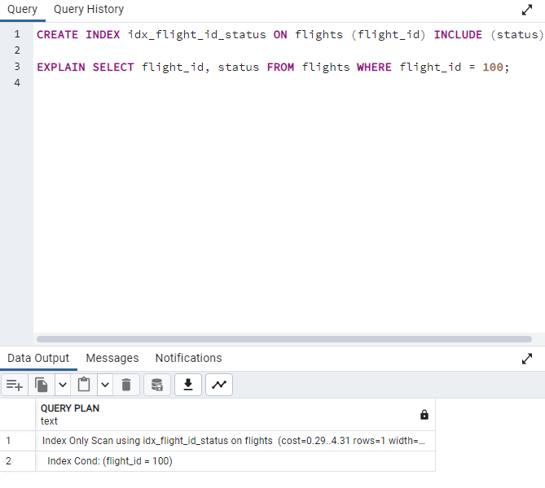

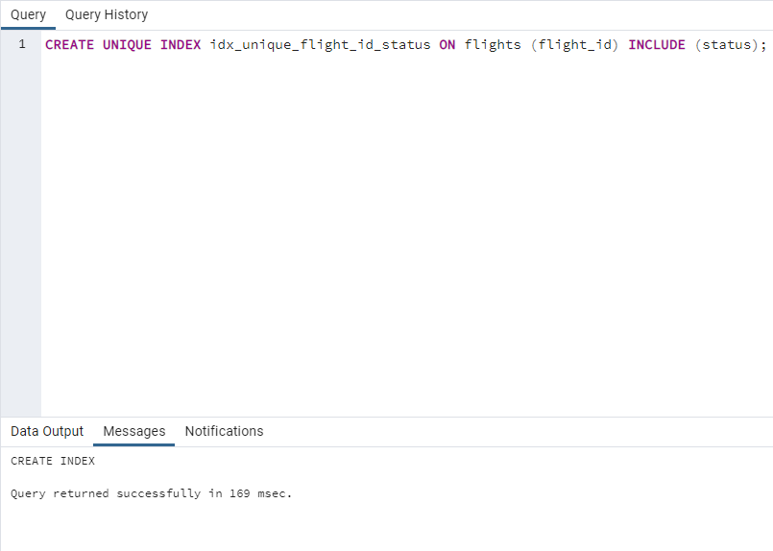

5. Напишите запрос, находящий информацию о перелетах стоимостью более 200 000 руб. Какой метод доступа был выбран? Сколько времени выполняется запрос? Запретите выбранный метод доступа, снова выполните запрос и сравните время выполнения. Для запрета метода доступа установите один из параметров в значение off: - enable_seqscan, - enable_indexscan, - enable_bitmapscan. Например: SET enable_seqscan = off; Прав ли был оптимизатор?

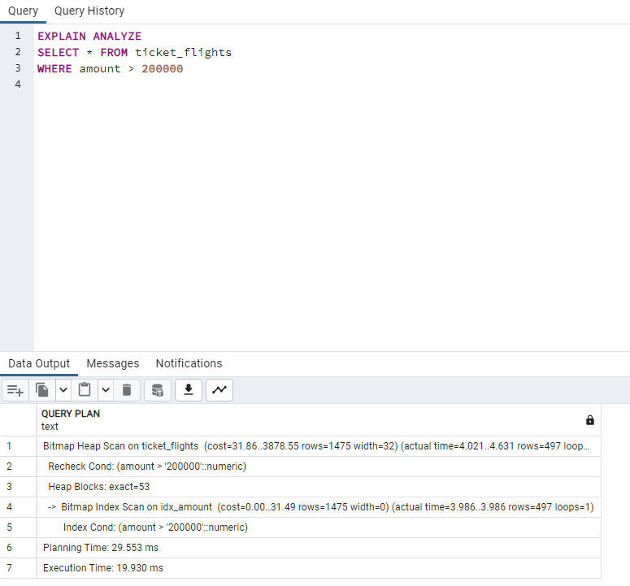

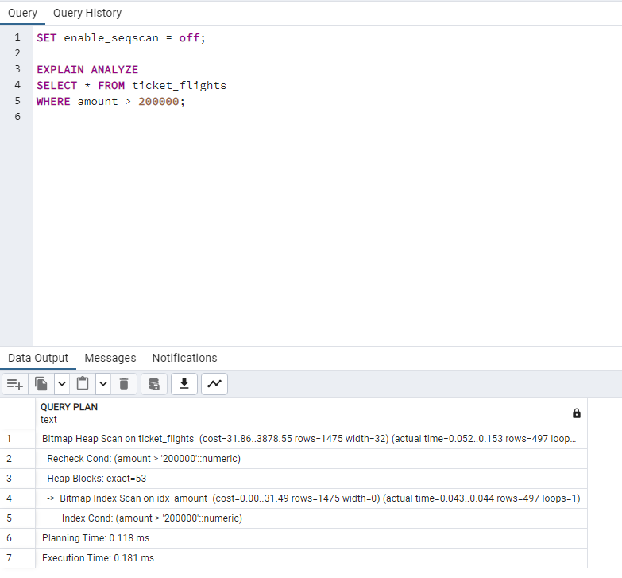

6.

